马区2021级学生体测预约的通知

马区各学院：
根据教育部相关通知要求，全国各普通高等学校开展本科学生的体质健康测试和上报工作。为认真贯彻落实文件精神，学校将组织马区2021级学生进行《国家学生体质健康标准》测试工作，此次测试以乐跑APP体测预约模式进行，现将测试相关要求做以下说明：
一、测试时间
2021年11月19日至12月23日，每周一、二、三、五下午15:50~17:50。
二、测试地点
南湖校区主体育场学生体质测试中心（西看台北面一楼玻璃门入场）。
三、测试项目
视力、身高/体重、肺活量、立定跳远、坐位体前屈、引体向上（男）、仰卧起坐（女）。
四、预约人数
350人/天。
五、注意事项
1、乐跑APP体测预约流程（附后）。
2、预约成功后，请按时参加测试。请带上校园卡（照片清晰）和身份证，没有校园卡和身份证不予测试（两证齐全）。
3、请参加测试的同学提前15分钟到达测试场地，并做好充分的准备活动。入场时出示校园卡和乐跑APP体测预约端界面。
4、非2021级学生没有开通预约，不得进行测试。开通预约的同学本学期允许预约一次。
5、请爱惜测试仪器，若有故意损坏仪器的行为，将追究其赔偿责任。
6、体质测试的相关政策、相关表格和评分标准，请学生自行在“学生体质健康网”（ www.csh.moe.gov.cn）进行下载。
7、测试严禁替考代考、弄虚作假，一经发现，按学校相关管理规定处理。
8、本学期有三个年级测试的任务，请2021级学生按照计划时间参加测试。
六、疫情防控方案
根据学校疫情防控指挥部制定的防控原则，为保障本学期体测能顺利的进行，有效保障参与体测各人员的生命健康，疫情防控注意事项：
1、全体测试师生从西看台北面玻璃门入场，入场前必须测量体温，体温正常方可参加测试，出现发热、咳嗽等可疑症状时，须及时报告并按照学校防疫指挥部的规定就医；
2、参与测试的教师及志愿者全程佩戴口罩；
3、排队等待测试项目时请佩戴口罩，听从现场工作人员的安排，有序进场，避免单个区域内人流量过大，减少不必要的交流和聚集。避免近距离接触，保持 1 米以上间隔距离；
4、肺活量测试时，请保持不同方向测试，其他同学距离测试地点2米以上；
5、每天测试结束后，用84消毒液将测试中心室内空间及设备全面消毒。
请各学院学工办及时通知学生相关信息，告知学生提前做好测试准备。若有疑问，请与体育部胡铭老师联系（13476012135） 。
武汉理工大学体育运动委员会
2021年11月15日

附：预约流程
1、登录乐跑APP，点击体质测试，在【预约列表】点击体测预约，查看预约详情，在详情页，点击“立即预约”，即可预约成功，同类测试项目只可预约一次。
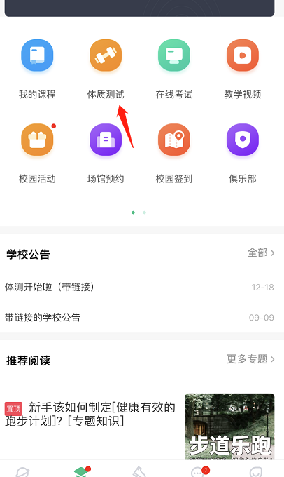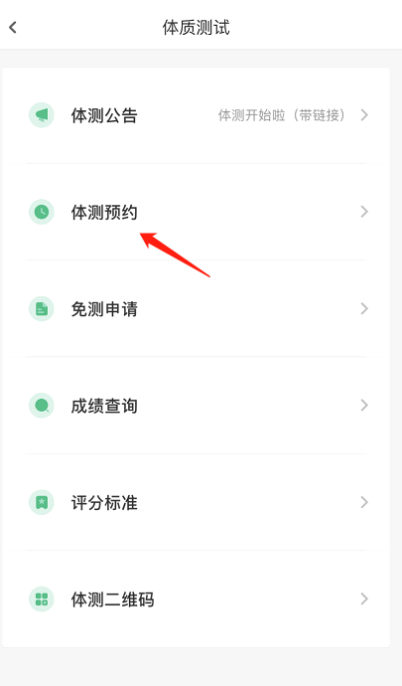
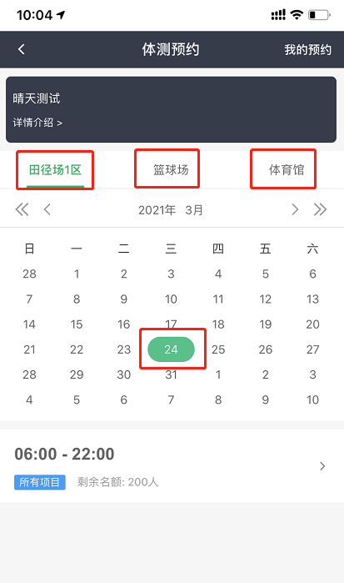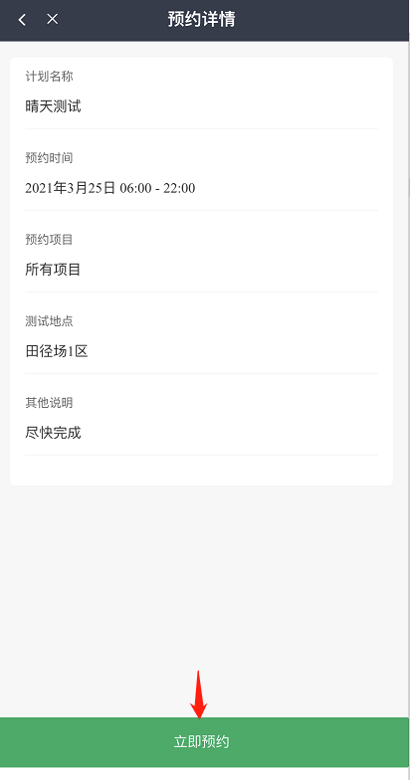

2、【我的预约】点击预约列表页右上角“我的预约”，可以查询自己已经预约的测试时间测试地点。
